Консультация для родителей

Как отучить ребенка драться
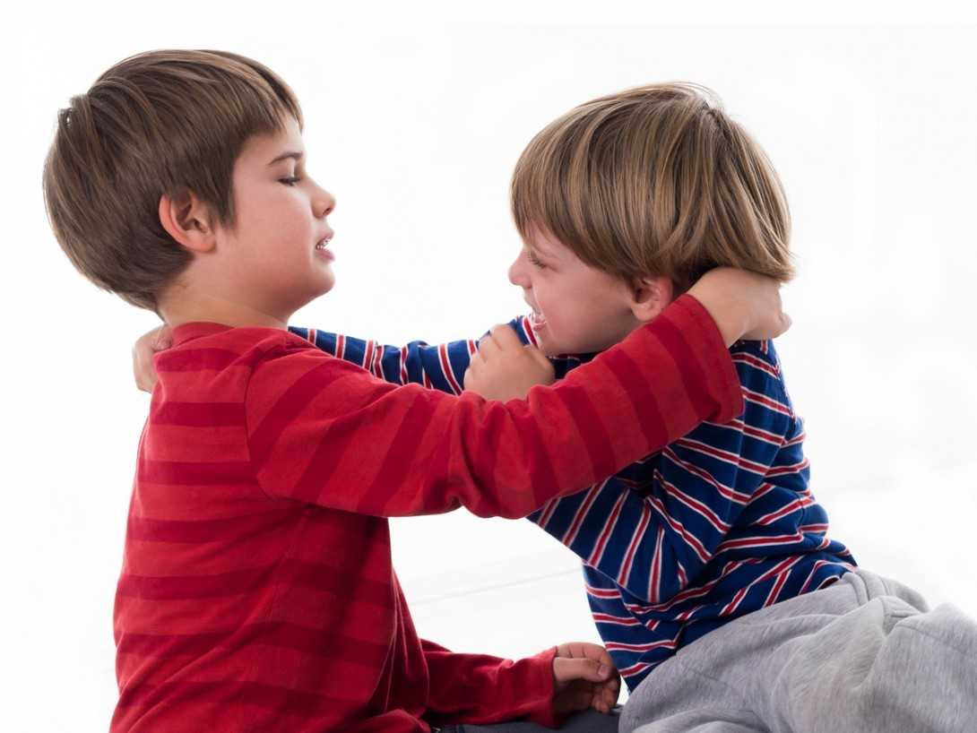
Каждый родитель хоть однажды сталкивался с агрессивным поведением своего ребенка. Агрессия может быть направлена как на родителей, так и на сверстников или на игрушку. Вопрос состоит в том, насколько часто случаются такие ситуации – это банальное переутомление или же отклонение, требующее вмешательства специалиста.
Как бы родителям ни хотелось иметь ребёнка-паиньку, который бы у всех вызывал умиление, в определённый момент почти всем приходится сталкиваться с детской агрессией. Причё м она может излиться на кого угодно: не только на соседских ребятишек в песочнице, одногруппников в детском саду или одноклассников в школе, но и на взрослых.

Возникают тревожащие вопросы: почему ребёнок дерётся и что делать в таком случае? Уж точно не реагировать на такой всплеск ответной злостью и не наказывать. Папа и мама должны поступить грамотно и помочь своему чаду преодолеть этот сложный период в его жизни. Но для начала необходимо разобраться с причинами данного явления.
Большинство родителей не понимают, почему дети дерутся, — соответственно, не могут правильно на это отреагировать. Кричат, ругаются, наказывают, подавляя всеми возможными способами проснувшуюся в ребёнке агрессию. В результате получается ещё хуже.
Мало кому известно, что такое детское поведение является, с точки зрения психологов, нормой, защитной реакцией на несправедливость. Маленький человечек показывает окружающим, что он умеет за себя постоять и не даст себя в обиду.
Но если драки и вспышки агрессии случаются всё чаще и переходят все допустимые границы, необходимо разобраться в механизмах такого поведения и предпринять соответствующие меры. Что это может быть?
Заметили, что ваш всегда такой милый годовалый ребёнок дерётся со всеми подряд, а особенно с родителями? Это неприятно осознавать, но очень часто причиной этого становится поведение его мамочки.
Она очень устала сидеть в отпуске и заниматься бесконечными домашними делами. Обычно к концу первого года жизни малыша она морально выдыхается, становится раздражительной и нервной.
Если малыш в 2 года начинает драться со всеми подряд, при этом сопровождает свои действия громкими криками, имитируя ругань (он даже может бессознательно произносить матные, обидные слова, родителям стоит задуматься и пересмотреть личностные отношения в семье. Не так ли они сами выясняют отношения друг с другом? А может, что ещё хуже, практикуют телесные наказания в отношении своих детей? В таком случае причина агрессии ребёнка становится понятной.
Да, в 3 года ребёнок — это уже личность, которая может отстаивать свои права таким образом в силу темперамента. Если он по природе нетерпеливый и вспыльчивый, родителям придётся провести колоссальную работу по укрощению строптивого и научить его справляться со своими эмоциями, иначе в детском саду и школе возникнут просто нерешаемые проблемы с поведением.
Хотите знать, почему трёхлетний ребёнок дерётся ни с того ни с сего? Возможно, таким образом он просто привлекает к себе внимание. Хочет, чтобы другие дети или взрослые поиграли с ним.
Разберемся, какие же могут быть причины:
Недостаточное внимание родителей.
Ребенок нуждается во внимании папы и мамы. Любые игрушки, мультики быстро утомляют малыша. Ему необходим контакт с родителями: совместные игры, чтение книг или дружеский разговор. Когда просьбы поиграть заканчиваются неудачей, он, для привлечения к себе внимания, начинает драться.
Заметили похожую ситуацию – ответ прост: нужно больше времени уделить общению. Не надо ругать малыша, иначе добившись того, что он не будет драться с вами – получите обратный эффект: ребенок станет драться в саду.
Протест.
Возможно, установлены слишком жесткие рамки: много ограничений, строгость родителей. Это вызывает переутомление и с помощью драки выражается протест против сложившейся ситуации.
Проблему можно решить, немного ослабив давление.
Неумение ребенка проявлять любовь.
Не все родители эмоциональны, некоторые не склонны сюсюкаться, целовать и обнимать ребенка. В связи с этим, малыш, желающий проявить свои нежные чувства к родителям, не знает, как это сделать. В итоге получаем щипки и укусы в качестве проявления любви.
Здесь родителям стоит сменить тактику своего поведения. Быть нежнее, почаще его обнимать, говорить добрые слова, то есть своими действиями научить правильно проявлять свои чувства.
Как реагировать?
Запомните важное правило: «Насилие порождает насилие». Если не хотите, чтобы ваш ребенок дрался, не показывайте ему негативный пример. Так что же делать родителям, как правильно себя вести:
Зная повадки своего малыша, когда он рассержен, совсем не сложно догадаться, когда он начнет драться. Не нужно выжидать и спокойно смотреть на то, как он бьет вас. Предотвратите этот момент, придержите его руку, чтобы он не смог вас ударить.
Метод «Нельзя». Эффективен с детками от двух до шести лет. Главное правильно пользоваться этим методом. Если после каждого приступа агрессии просто повторять «нельзя» – это будет лишь пустой звук.
Психологи рекомендуют пошаговую модель поведения в данной ситуации:
Подойдите близко к ребенку и крепко возьмите его за запястье.
Серьезно и глядя в лицо скажите фразу: «Драться нельзя!».
Не переигрывайте с суровостью, голос не повышайте, а говорите нейтрально. Главное дать понять, что это не наказание, а норма поведения, которую следует соблюдать.
Не отпуская руки ребенка, молча отведите взгляд и сосчитайте до двадцати. Если он захочет заговорить с вами или вырваться: молчите и сохраняйте спокойствие.
После этого повернитесь к нему лицом и повторите: «Драться нельзя!». Затем отпустите руку.
Если малыш вас тут же ударил, повторите все с самого начала, не пропуская ни одного пункта.
Как отучить от драк в детском саду?
Первое – это ваша реакция на происходящее. Не надо самим демонстрировать агрессию: накричать, отшлепать. Постарайтесь взять себя в руки и спокойно поговорите с ребенком, выясните, почему он обижает товарищей по садику.
Возможно, действительно есть серьезные причины: не принимают в коллектив, обзывают и прочее. В таком случае надо устранить причину: поговорить с воспитателем, родителями обидчиков.
Не демонстрируйте ярость, покажите лишь, что ситуация вас расстроила.
Ни в коем случае перегибайте палку, используя фразы:«Ты меня не любишь», «Ты плохой мальчик» и прочее. Это может вызвать серьезные переживания у ребенка.
Объясните малышу его чувства
Порой ребенок и сам не понимает, почему он вступил в драку. Постарайтесь почаще разговаривать с малышом. Подсказывайте как лучше себя вести,чтобы не огорчать близких.
Очень действенный способ – обыграть ситуацию в виде сказки, где главными героями будут ваш ребенок и его сверстники. Расскажите о чувствах каждого героя, что он переживает, если его обижают. Игровые моменты всегда лучше воспринимаются малышами, нежели привычные нравоучения.
Придерживайтесь установленных правил
Для поддержания эмоционального спокойствия важен режим дня и соблюдение определенных правил. Заведите свои добрые семейные традиции: обсуждать вечером, как прошел день, добрая сказка на ночь, игры с мамой и папой.
Научите управлять эмоциями
Малышу трудно разобраться в своих эмоциях, часто реакция в виде агрессии – это призыв о помощи. Учите ребенка понимать свои чувства. Когда он плачет или капризничает, задавайте ему простые вопросы: «Тебе больно?», «Ты обижен?» и подобные по ситуации. Он должен видеть вашу заботу и готовность в любой момент прийти на помощь.
Как быть, если малыш не слушается воспитателей в садике?
Воспитатели часто стараются подвести поведение детей в группе под одну удобную для себя модель: послушные, неконфликтные. Если ваш ребенок не приспособился под эту норму, проявляет индивидуальность, он автоматически становится объектом недовольства у воспитательницы. Тут необходимо выслушать обе стороны и прийти к решению, которое устраивает всех.
Ваша задача – разобраться, почему так происходит. Возможно, это протест против определенных условий, ответ на давление педагога. Если не удается самостоятельно определить, по какой причине ваш малыш не слушает и не выполняет то, что ему говорят воспитатели детского сада, проконсультируйтесь у психолога.
Возможные ошибки родителей
Первое, конечно, поведение самих родителей. Ребенок копирует ваше поведение в той или иной ситуации. Не учите по каждому поводу «давать сдачи». Малыша с самого раннего возраста надо учить справляться со своими эмоциями.
Детей нужно воспитывать, обсуждать с ними ситуацию, анализировать: хорошо или плохо малыш поступил, можно ли поступить по-другому. Зачастую родители игнорируют такие беседы.
Советы психологов и доктора Комаровского
Психологи считают, что основная причина детской агрессии — в раздражительности родителей, в первую очередь, мамы. По статистике, четверо из десяти детей хоть раз пробовали применять силу в отношении близких, в половине случаев — проблема приобрела катастрофические масштабы, когда ребенок стал настоящим тираном в своей семье. Поэтому агрессию в любых проявлениях надо искоренять.
По мнению доктора Комаровского, одним только возрастным этапом и мелким хулиганством агрессию в 2-3 года не объяснить. Обычно это недостаточное развитие речи, которое мешает найти слова, чтобы описать свои чувства, хронический недостаток внимания со стороны взрослых, а иногда и симптомы нервного или психического нарушения.
Главное в воспитании малыша – это внимание, взаимоуважение, спокойный эмоциональный фон в семье. Поведение ребенка отражает микроклимат семьи. Наблюдайте за поведением малыша, чтобы вовремя заметить проблему.
Сталкиваться с проблемами в детском саду – нормально, главное – вовремя заняться их решением. Рекомендуем ознакомиться с материалами о том, что делать, если ребенок часто болеет, стоит ли водить заболевшего малыша в садик и как повысить его иммунитет, о том, как быть, если чадо не спит, не ест или отказывается посещать учреждение, а также о том, как научить его постоять за себя.

